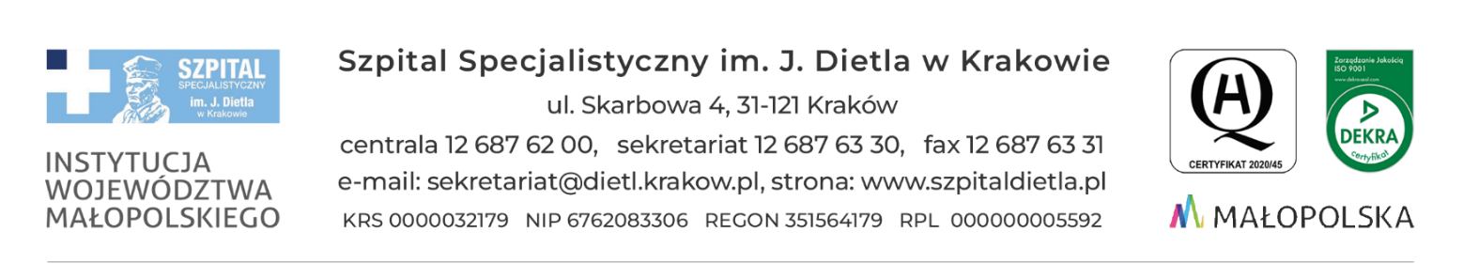
Kraków, dn. 20.06.2024 r.

PROTOKÓŁ Z OTWARCIA OFERT
„Dostawa akcesoriów eksploatacyjnych do: znieczularki, diatermii, ssaków medycznych, akcesoriów do gastroskopów i kolonoskopów”
nr sprawy: SZP/20/2024
z dnia 20.06.2024 r. – godz. 10:05

Do dnia 20.06.2024 r., do godz. 10:00 tj. do wyznaczonego terminu składania ofert, wpłynęło 6 ofert, zestawienie złożonych ofert przedstawia poniższa tabela.

nr oferty | Wykonawca | Nr pakietu | Cena [zł]
1 | Dräger Polska sp. z o.o., ul. Posag 7 Panien 1, 02-495 Warszawa | 3 | 181 599,84
2 | Camedica Paweł Harasimiuk spółka komandytowa, ul. Willowa 87, 20-819 Lublin | 5 | 252 796,44
3 | "BERYL MED POLAND Sp. z o.o., Ul. Rtm. Witolda Pileckiego 59/151, 02 -781 Warszawa" | 4 | 42 013,98
4 | Hebu Medical Polska Sp.z o.o., ul. Kobylnicka 2a, 62-080 Sady | 2 | 32 810,40
5 | PROMED S. A., ul. Działkowa 56, 02-234 Warszawa | 1 | 34 894,80
6 | POL-MED PLUS LIDIA KUŚNIERZ, 32-020 Wieliczka, Czarnochowice 67 | 2 | 33 014,52

Specjalista
ds. Zamówień Publicznych
mgr Anna Winiarska

